Uzmetums logu dizainu mobīlai aplikācijai un tās apraksts!

Esmu Jelgavas tehnikuma skolēns un man ir 16.gadi. Tupinājumā pastāstīšu par mobīlo aplikāciju, kas mani ieinteresētu.
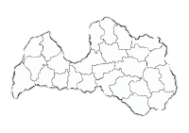
Aplikācija sastāv no zaļas un baltas krāsas kombinācijas:
Papildus info
Apraksts, kam paredzēta aplikācija.
Sākums

Galvenājā lapā būs mazliet informācijas par aplikāciju:

Aplikācijas kreisajā pusē atradīsies visas pārējās sadaļas (ikoni ielikti lai vieglāk saprast):
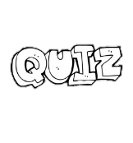
- Atver karti, kur izvēlas pagastu.
- Ziņas par pagastu.


- Atveras karte, kur parāda tuvākos pasākums ikonu veidā, uzpiežot uz ikona parādas vairāk informācija par pasākumu.

- Spēle, kur uzdod jautājumus ar attēliem, kur spēlētājs izvēlas atbildi no dotajām, vai kartē jātrod tā vieta.
- Var iesnieg ziņojumus, kur vajadzētu, kaut ko izdarīt. Vai arī ieej kartē, uzpied uz ikona pie vietas, kur notiek projekts un uzraksti priekšlikumu, ko vajadzētu izdarīt, padomus.
- Atver sadaļu, kur ir aptauja(1), aptauja katru dienu mainās.
- Atver karti, kur ar ikoniem parāda piknika vietas, kempinga vietas, dabas takas, velo celiņus utt.
Ja esat saņēmuši manu uzmetumu un plānojat viņu izmantot, lūdzu uzrakstat vēstuli uz e-pastu: ralfsseluha@inbox.lv

